1) Aşağıdaki şiirleri en az 5 defa okuyunuz. Resimleri boya.

KAR
Her dam saçak bembeyaz, lapa lapa kar.
Binbir neşe her yerde, türlü oyun var.
Ne güzel her taraf, ne güzel şu kar.
Tertemiz bu hava, oh ne güzel kar.

Kimi kar topu oynar, hep birden koşar.
Kimi bir kardan adam uğraşır, yapar.
Ne güzel her taraf, ne güzel şu kar.
Tertemiz bu hava, oh ne güzel kar.

KARDAN ADAM YAPALIM
Kardan adam yapalım, burnuna havuç takalım.
Üşüyor bu havada, boynuna atkı saralım.
Kardan adam yapalım, gözüne kömür takalım.
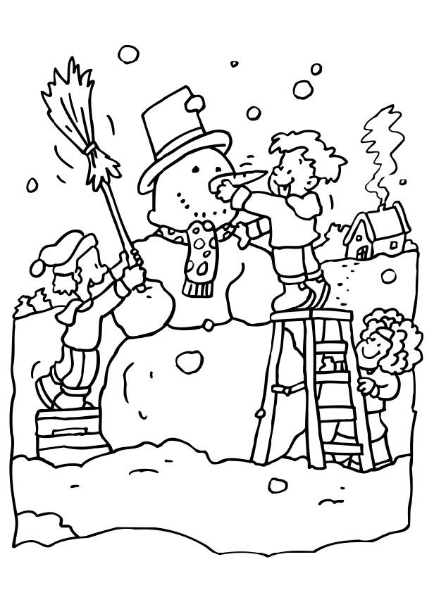
Üşüyor bu havada, şapkayı giydir başına.

2) Karışık olarak verilen kelimeleri, düzenli cümleler haline getiriniz. Altına yazınız. Unutma cümlenin ilk harfi büyük olur, sonunda nokta olur.
havuzda – Hakan - yüzüyor

çıktı – bahçeye - Hande
ahırdan – kaçmış – inekler
patik – ördü - Hatice
Fatih – yiyor - domates
kızartıyor – annem - patates
dağınık – odamı - bırakmam
kimsenin – kesmem - sözünü

3) İneklerimizin kafası karıştı, toplamaları yapamıyor. Haydi onlara yardım et. İneklerimizin üzerindeki toplama işlemlerini yap. İnekleri boya.
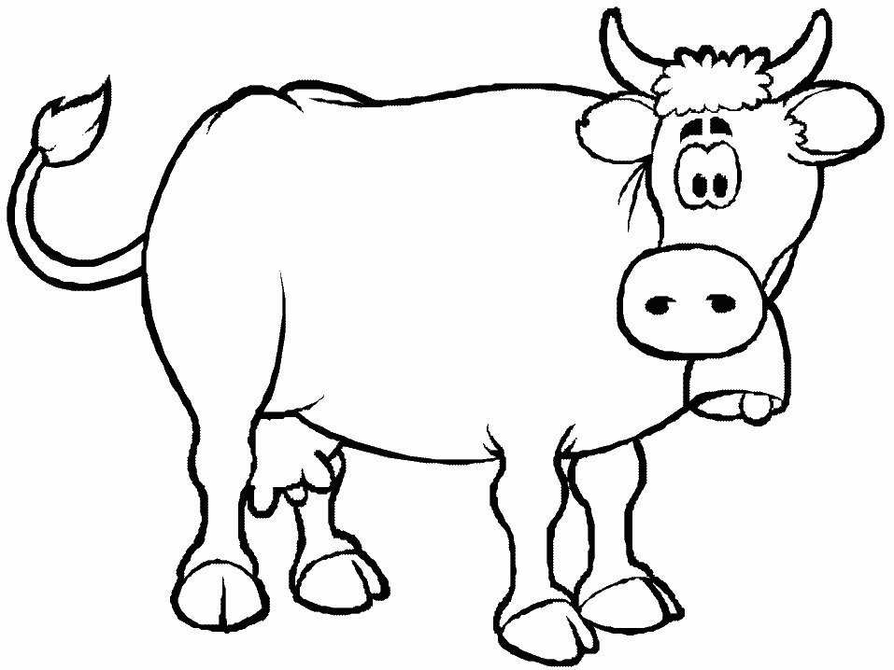
4) Aşağıdaki cümleleri önce okuyunuz resimlere göre tamamlayınız. Sonra boyayınız.
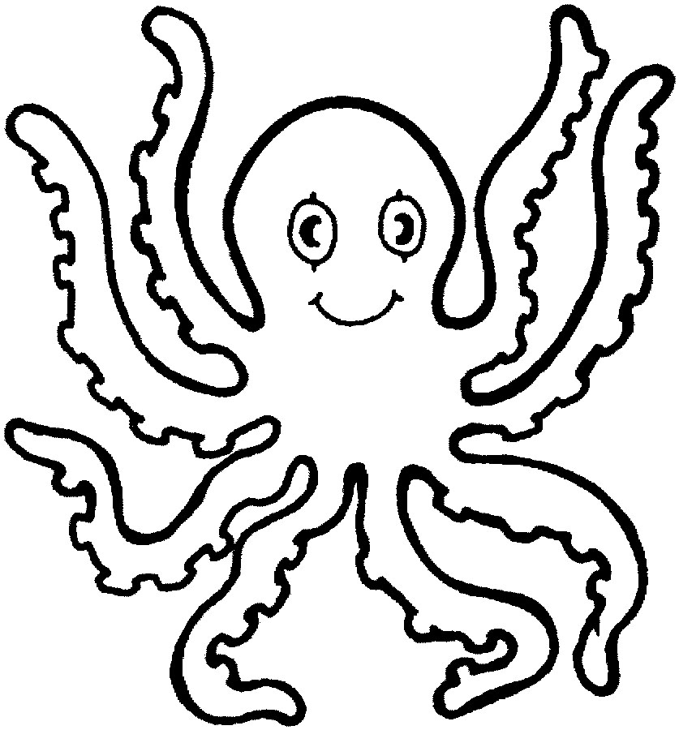 | …………………..…… denizde yaşar.  Sekiz tane kolu vardır. Kollarında yapışkan vantuz vardır.
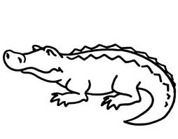 | ………………………. et yiyen bir hayvandır. Afrika’da ve Amerika’da nehirlerde yaşar.
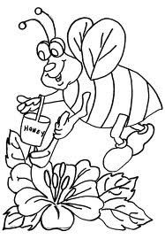 | Yediğimiz tatlı mı tatlı balı …………… yapar. Çok çalışkan bir hayvandır. Çiçekten çiçeğe gezer bal toplar.
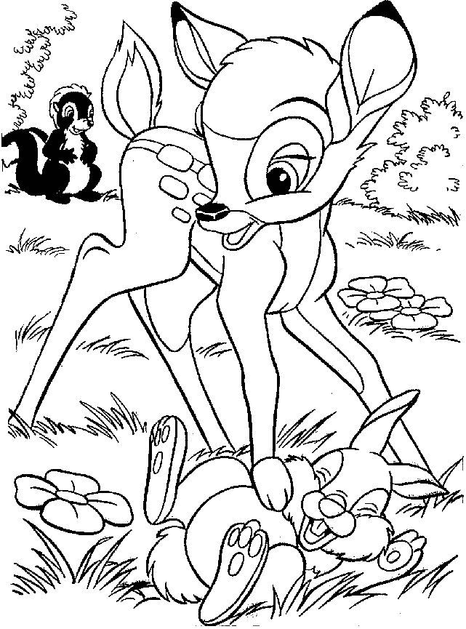
5) Şimdi bu sayfada yazan cümleleri 3 kez oku. Okuduktan sonra ailenden birisi sana cümleleri söylesin bakmadan defterine yaz.

DOSTLUK
Ceylan, tavşan ve kokarca çok iyi
arkadaştırlar. Hiç kavga etmezler.
Ormanda dostça yaşarlar. Şaka yapar
hep gülerler. Ağaçların arasında
saklambaç oynarlar. Onları örnek
alalım. Hep dost kalalım.

